OFÍCIO OP. Nº. 069/2009

Botucatu, 23 de outubro de 2009.

Excelentíssimo Senhor Secretário,

Diante dos expressivos números que demonstram a importância do “Programa de Recuperação de Estradas Vicinais” (“Programa Pró-Vicinais”), em conjunto com o “Programa de Pavimentação”, implementados pelo Governo do Estado de São Paulo, programas estes que pretendem recuperar e pavimentar 15 mil quilômetros de estradas vicinais em todo o estado até o final de 2010, aproveitamos a oportunidade para solicitar a V.Ex.ª que envide esforços visando à pavimentação de um trecho de aproximadamente 2 km entre a Rodovia Geraldo Pereira de Barros - SP 191 até a portaria de entrada da Vila Real de Barra Bonita (Mina), em consonância com o teor do Requerimento 1138/2009 (cópia anexa), aprovado em Sessão Ordinária no último dia 19 de outubro.
Em face de tal solicitação, convém salientar que o supracitado trecho apresenta péssimo estado de conservação e muitos “buracos”, conforme atestam as imagens anexas, bem como o fato de que a sua pavimentação beneficiará centenas de botucatuenses residentes nas proximidades, uma vez que melhorará sobretudo a acessibilidade da população local aos serviços de saúde, educação e lazer presentes na área urbana de nosso município.
Sem mais para o momento, agradeço-lhe desde pela atenção e aproveito para manifestar a V.Ex.ª os nossos protestos de elevada estima e distinta consideração.

Respeitosamente,

Vereador ANDRÉ ROGÉRIO BARBOSA  Líder da Bancada do  PSDB Botucatu | Vereador DENILSON AURÉLIO  DIOGO TAVARES  Líder de  Governo

A Sua Excelência o Senhor
ALOYSIO NUNES FERREIRA
Secretário Estadual da Casa Civil de São Paulo
INTEGRANTE DO OFÍCIO OP 069/2009

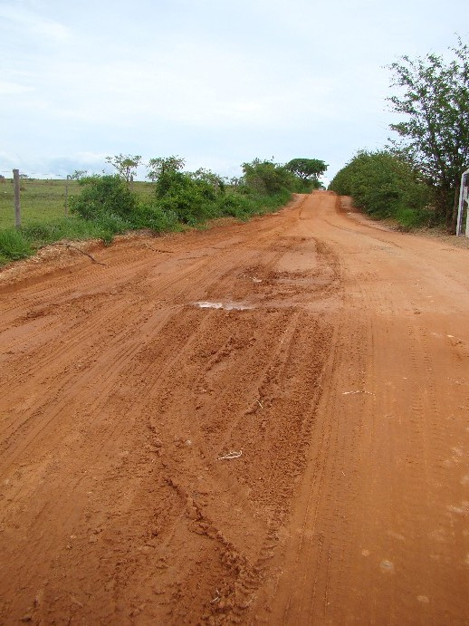

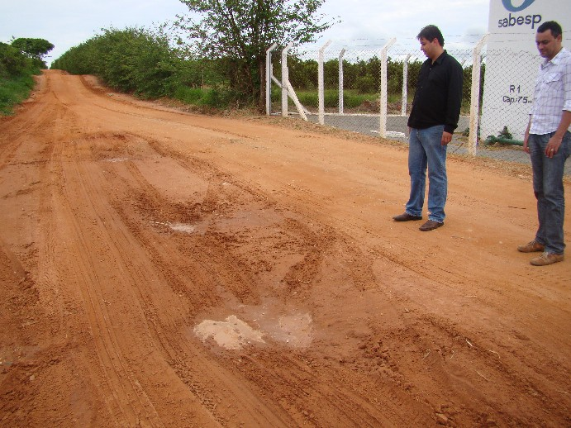

INTEGRANTE DO OFÍCIO OP 069/2009

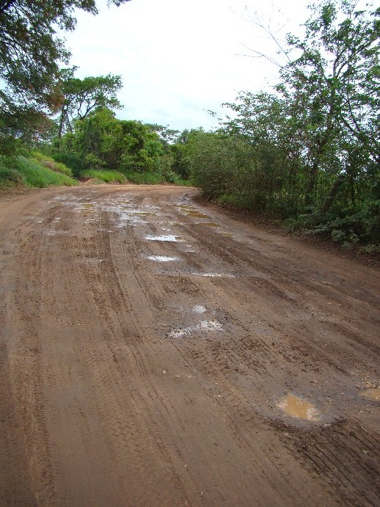

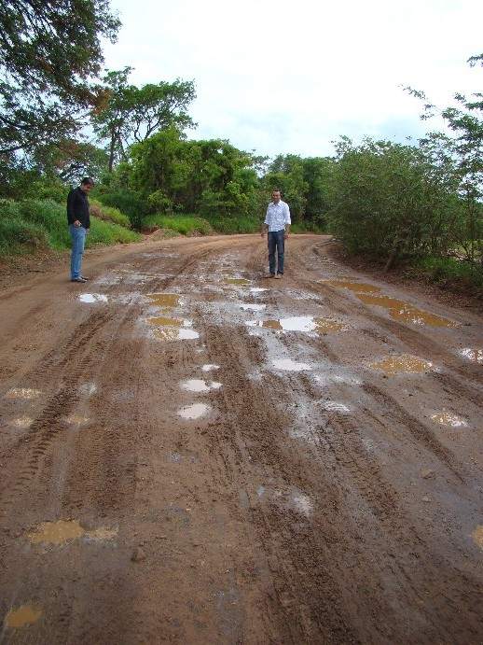
INTEGRANTE DO OFÍCIO OP 069/2009

